Конттрольна робота

Проектування Інформаційнних Систем

Виконав: КС31 Єрьоменко Володимир Володимирович

Варіант: 6 Proxy

У комп’ютерному програмуванні шаблон проксі — це шаблон проектування програмного забезпечення. Проксі, у своїй найзагальнішій формі, — це клас, що функціонує як інтерфейс до чогось іншого. Проксі-сервер може взаємодіяти з чим завгодно: мережевим з’єднанням, великим об’єктом у пам’яті, файлом чи іншим ресурсом, який дорого чи неможливо скопіювати.

Коротше кажучи, проксі — це обгортка або об’єкт агента, який викликається клієнтом для доступу до реального об’єкта обслуговування за лаштунками. Використання проксі-сервера може бути просто перенаправленням до реального об’єкта або може надавати додаткову логіку.

У проксі-сервері можуть бути надані додаткові функції, наприклад, кешування, коли операції над реальним об’єктом потребують ресурсів, або перевірка попередніх умов перед викликом операцій над реальним об’єктом. Для клієнта використання проксі-об’єкта подібне до використання реального об’єкта, оскільки обидва реалізують однаковий інтерфейс.

Які проблеми може вирішити шаблон проектування Proxy?

* Доступ до об'єкта повинен бути контрольованим.
* Під час доступу до об’єкта слід надавати додаткові функції.
* При доступі до конфіденційних об’єктів, наприклад, має бути можливість перевірити, чи мають клієнти необхідні права доступу.

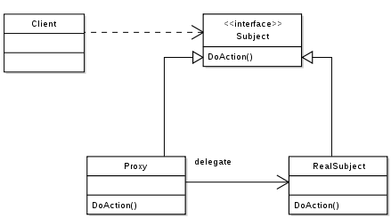

UML діаграмма

Приклад використання Proxy на мові Java наведенно у файлу Example.java